План – конспект урока по учебному предмету «Человек и мир» во II классе
Интегрированный бинарный урок
(класс интегрированного обучения: программа общеобразовательной школы, программа III класса для учащихся с трудностями в обучении и программа III класса I отделения вспомогательной школы)
Тип урока: ознакомление с новым материалом
Тема
программа общеобразовательной школы  II класса | программа III класса для учащихся с трудностями в обучении | программа III класса I отделения вспомогательной школы
Птицы | Птицы леса | Дикие птицы. Перелётные и зимующие птицы
Цель: Планируется, что к концу урока учащиеся будут знать отличительные особенности птиц, их строения; уметь распознавать наиболее распространенные виды птиц по их характерным признакам
Задачи:
- Способствовать формированию умений устанавливать причинно - следственные связи в системе «строение тела — способ питания птиц», сравнивать, извлекать информацию из учебника, дополнительного материала.  - Создать условия для осознания важности перьевого покрова в жизни птиц, взаимосвязи внешнего вида птиц со способом добывания пищи; обогащения словарного запаса.  - Воспитывать бережное отношение к природе, осознание необходимости оказания посильной помощи птицам, самостоятельность. | - Способствовать формированию представлений о многообразии птиц леса, об особенностях их образа жизни, зависимости между строением клюва и характером их корма.  - Корригировать и развивать связную устную речь, слуховое и зрительное восприятие, произвольное внимание. | - Способствовать формированию общего представления о многообразии диких птиц.  - Создать условия для расширения знаний о птицах, зимующих в наших краях, и перелётных; обогащения словарного запаса
Развивать связную речь, логическое мышление, умение делать обобщения, устанавливать причинно-следственные связи, память, зрительное и слуховое восприятие, мелкую моторику рук.

Форма организации обучения: интегрированный класс (включение в образовательный процесс детей с трудностями в обучении)
Методы: словесный, частично – поисковый, практический, коммуникативный.
Оборудование: учебные пособия; рабочая тетрадь, презентация, флеш-карты, гексы, чучело птицы, сигнальные карточки, «Справочник юного орнитолога», карточки-задания.

Ход урока
Этапы урока | Содержание работы (общеобразовательная программа) | Содержание работы (программа специальной общеобразовательной школы для детей с нарушениями психического развития (трудностями в обучении)) | Содержание работы (программа I отделения вспомогательной школы)
1.Организационный этап.  Мотивация деятельности | - Давайте отправимся с вами... за чудесами! Да, да, за чудесами! Даже взрослые – и те встречаются с неведомым, таинственным, удивительным. А уж вы, ребята! Что ни шаг, то для вас новое чудо! А чудеса мы сегодня будем искать в лесу.
2. Введение в тему. Целеполагание | Задание. Прослушать историю. Назвать животных, которые в ней встретятся.  - Однажды вечером я гуляла по лесу. Вот и солнышко стало садиться. Большая ночная бабочка пролетела надо мной, бесшумно взмахивая крыльями. С резким свистом промчалась над лесной тропинкой летучая мышь. А в глубине леса с ветки на ветку прыгало удивительное животное, белка-летяга. А вот и сорока, стрекочет ну как без неё. «Какие разные животные подумала я, - но все они умеют летать...  (Учащиеся перечисляют животных, встретившихся в рассказе, выбирают из набора иллюстраций, размещённых на доске, и помещает на схему изученных ранее классов животных (Приложение1): бабочка (насекомое), летучая мышь, белка- летяга (звери), сорока (птицы)).  Оставшиеся животные (узнать, определить на схему): древесная лягушка (земноводное), летучий дракон (пресмыкающееся), летучая рыба (рыбы) – распределить по классам.  Поставьте знак «+» около тех групп животных, чьи отличительные особенности вами уже изучены и знак «?» рядом с той группой животных, чьи отличительные особенности вам ещё неизвестны.  Вывод: Мы знаем, что сорока – это птица, но не знаем почему?  Постановка цели урока учащимися.  Продолжи фразу: «Сегодня на уроке мы узнаем…»  мы научимся…»  Гекс 1 - «птицы».
3.Изучение новой темы  а/ создание гексограммы «Птицы» | - Какое общее умение животных на схеме? (умеют летать)  - Что помогает им летать? (крылья, перепонки между лапами).  Гекс 2 – «крылья».  - Можем ли мы сказать, что все они птицы? (нет)  Слайд 1.  Сорока – пингвин.  Проблема! Пингвин не летает, хотя у него есть крылья. В тоже время - это птица. Значит, наличие крыльев и умение летать не главная особенность птиц.  Наличие клюва.  Гекс 3 – «клюв»  Слайд 2.  Утка – утконос. (утка – птица – утконос – млекопитающее)  Вывод: наличие клюва не главная отличительная черта птиц.  Слайд 3.  Сорока – пингвин + слово «пернатые».  - Почему птиц по-другому называют «пернатые»? (от слова «перо»).  Гекс 4 - «перья».  Вывод: «Главная отличительная особенность птиц – тело покрыто перьями».  Установочный вопрос: Какое значение имеет оперение для птиц?  Введение термина «орнитолог» (это человек, занимающийся птицами — именно птицами как организмами).
б/ работа с учебником и дополнительным материалом | Работа с учебником с. 93  Гексы 5,6,7 – «защита от холода», «не пропускают влагу», «помогают летать» | Работа со справочником юного орнитолога (Приложение 2)  Текст для чтения №1  Гексы 8,9 – «маскировка», «привлекают самочек» | Задание: обведи перо по контуру и заштрихуй (Приложение 3)  Дополнение гекса 3 рисунком пера
Рассматривание частей тела птицы с опорой на чучело птицы.
- Какие части тела птицы? (голова, шея, туловище, 4 конечности).
Установочный вопрос: Какое значение в жизни птиц играют крылья?
Гекс 10 - «крылья»
 | Работа с учебником с. 93  Гекс 11 - «полёт» | Работа со справочником юного орнитолога  Текст для чтения №2  Гекс 12 - «добыча», «спасение» | Работа с учебником с.104-105
Рассмотрим ноги птицы.
Установочный вопрос: Какое значение ноги играют в жизни птиц?
Гекс 13 - «ноги»
 | Работа с учебником с. 93  Гекс 14- «передвижение» | Работа со справочником юного орнитолога  Работа с рисунками  Гексы 15,16 – виды ног | Задание: Распредели птиц «Перелётные - зимующие» (выполняется на дополнительной доске)  (Приложение 4)
Физминутка «Птичья зарядка»
Все вы знаете, что без пищи птицы погибают. Какая часть тела птиц позволяет им добывать пищу? (Клюв)
Установочный вопрос: Какое ещё значение имеет клюв в жизни птиц?
Гекс - «клюв»
 | Работа с учебником с. 94  Гекс 17,18 - «строят гнездо», «добывают пищу» | Работа со справочником юного орнитолога  Текст для чтения №4  Гекс 19,20 - «пение», «защита» | Задание: соедини рисунок птицы и ее клюв  (Приложение 5)
в/ самостоятельная работа (установление причинно-следственных связей) | Слайд 4. Схема «Виды птиц по способу питания»  Учащиеся с опорой на схему и знания, полученные ранее, отвечают на вопрос: «Почему птиц по способу питания разделили на такие группы?»  Гексы 21,22,23 – «хищники», «травоядные», «всеядные». (Приложение 6)
 | Работа с тетрадью на печатной основе (с. 49)-по группам(рядам).  Задание – определить название птицы по описанию, соединить с рисунком, подписать, отнести к группе по способу питания(Х,В,Р)  Прикрепить рисунок птицы к гексу (журавль) | Работа с учебником с.47-48 (определение птиц по способу питания: дятел, кукушка, сова)  Прикрепить рисунок птицы к гексу (сова) | Задание: соедини изображение птицы и ее корм (3 птицы: журавль, клёст, аист)  Прикрепить рисунок птицы к гексу (клёст)
г/ познавательная минутка «Интересное в мире птиц» | Рассказ учителя с опорой на слайды презентации «Интересное из мира птиц»  Слайд 5.  - Что видите на слайде? (яйцо страуса и яйцо колибри)  - Кому они принадлежат? Почему они таких размеров?  - Самая маленькая птица в мире (), в Беларуси ().
Слайд 6.
1 апреля- День птиц.
- Почему для представителей этого класса животных определили отдельный праздник? (Рассказ учителя-дефектолога)
 |  | Сообщение учащегося о значении птиц.
4.Этап контроля знаний | Работа с флеш –картами. (учащиеся дают ответ с помощью сигнальных карт).  (ссылка https://umeicha.blogspot.com/ )  - Животных, чьё тело покрыто перьями, можно отнести к птицам.  - Перья служат птицам маскировкой.  - Животное, изображённое на иллюстрации – птица.  - Самая маленькая птица Беларуси- желтоголовый королёк.  - Хищные птицы питаются ягодами, семенами, хвоей.  - Все птицы летают.  - С помощью клюва птицы строят гнёзда.  - Зимой птицам страшен холод.
5.Подведение итогов. Рефлексия | Слайд 7. Значение птиц.  Птицы – дети воздуха. Почему?  Птицы – дети радуги. Почему?  Птицы – наши помощники. Почему?  - А ответили ли мы сегодня на главный вопрос: «В чём особенность класса животных - птицы?»  Продолжи фразу:  «Сегодня на уроке я узнал ….»  « Меня удивило…»

Приложение 1
ПТИЦЫ

НАСЕКОМЫЕ
ЗЕМНОВОДНЫЕ

ЖИВОТНЫЕ
РЫБЫ
ЗВЕРИ
ПРЕСМЫКАЮЩИЕ

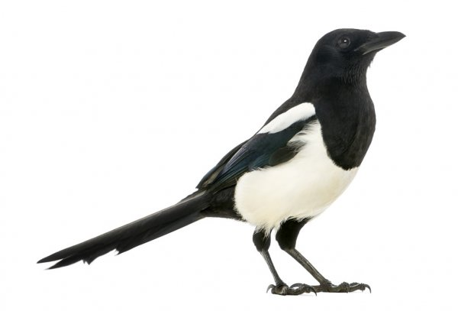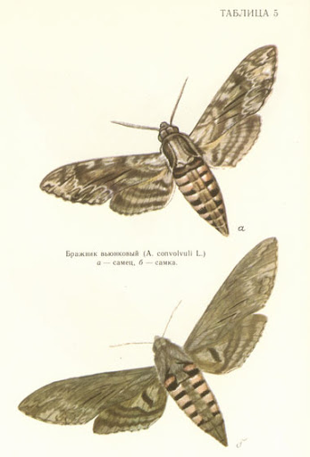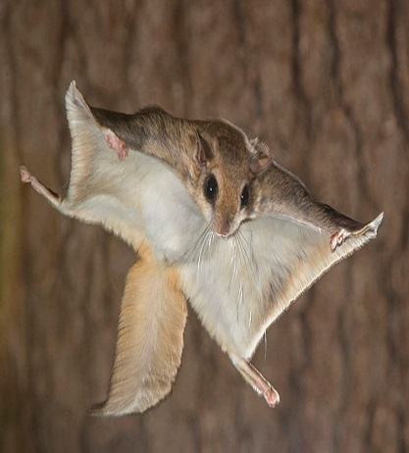
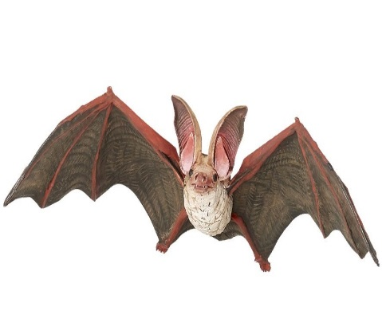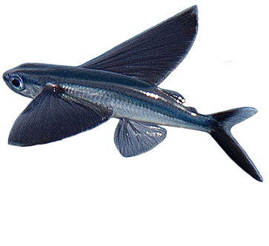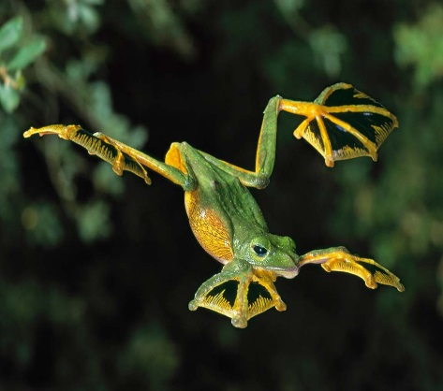
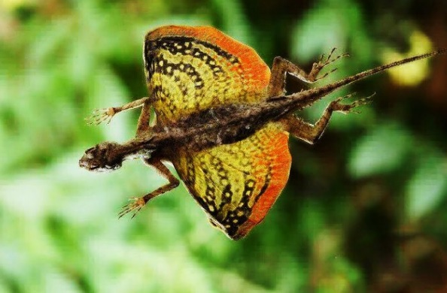

Приложение 2
СПРАВОЧНИК ЮНОГО ОРНИТОЛОГА

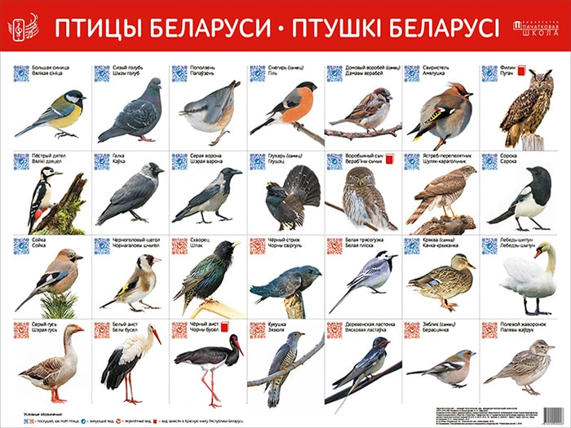

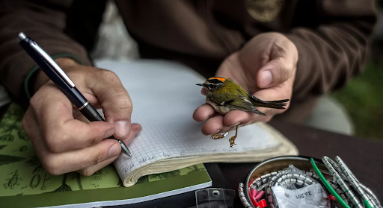

Орнитология — это наука о птицах, а орнитолог — это человек, занимающийся птицами — именно птицами как организмами. Интерес к птицам возник давно. Люди хотели понять, куда улетают ласточки в зимнее время, и, наблюдая их на берегу моря, предположили, что они падают на дно морское, зимуют там и потом, весной, всплывают и летят обратно. С тех пор наши знания, конечно, ушли значительно дальше. Первоначально изучение птиц, живущих около нас, было направлено на то, чтобы каким-то образом их использовать. В частности, было важно понять гастрономические особенности птиц, определить их образ жизни, чтобы охотиться на них или приручить. Так постепенно формировалась орнитология.
В орнитологии очень много разных направлений, связанных с изучением птиц. Орнитологи должны решать, как появилась живая природа, как произошли птицы и так далее. Кроме того, они должны определять, чем птицы отличаются от других животных, какие характеристики они имеют. Есть такое выражение, что птица создана для полета, но мы знаем, что есть довольно большое количество нелетающих птиц. Есть еще места на земном шаре, о птичьем населении которых людям известно мало. Это направление довольно тесно связано с вопросом сохранения птиц. Сейчас человечество в основном занимается тем, что уничтожает живую природу вокруг себя, поэтому вопрос сохранения объектов нашего изучения — птиц — очень актуален.
Для чего птицам перья?

Прочитай. Выбери и подчеркни ответ на вопрос

Зачем птице перья? Перьевой покров птиц прочный, лёгкий, надёжный. Он защищает птицу от перегрева, холода и ушибов. Перья помогают птицам летать. Яркая расцветка перьев привлекает самочек. Перья служат маскировкой. Перья у водоплавающих птиц покрыты жировой плёнкой. Это помогает птицам нырять и оставаться сухими. Постель у птицы всегда с собой: перья на брюшке – перинка, на спине – одеяло.

Зачем птицам летать?

Прочитай. Выбери и подчеркни ответ на вопрос

Птицы летают для того, чтобы спастись от врагов. Чтобы поймать добычу в воздухе. Чтобы строить гнёзда повыше от земли, а значит защитить птенцов от хищников. Для того, чтобы высматривать добычу на земле. А также, чтобы добираться до тёплых мест, где больше корма.

Какие у птиц бывают ноги?

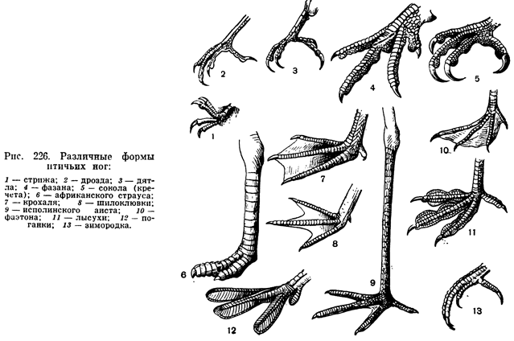
Обычно 4 пальца. У водоплавающих птиц между пальцами перепонки.
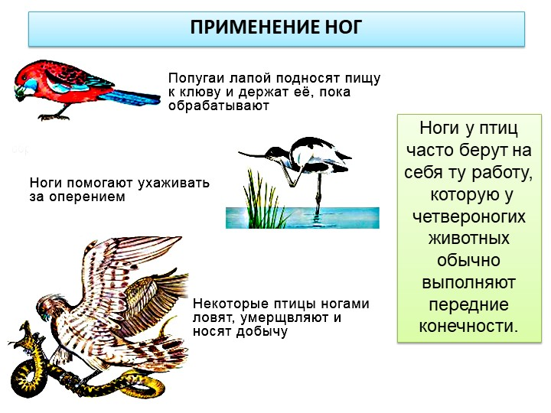

Зачем птицам клюв?
Прочитай. Выбери и подчеркни ответ на вопрос
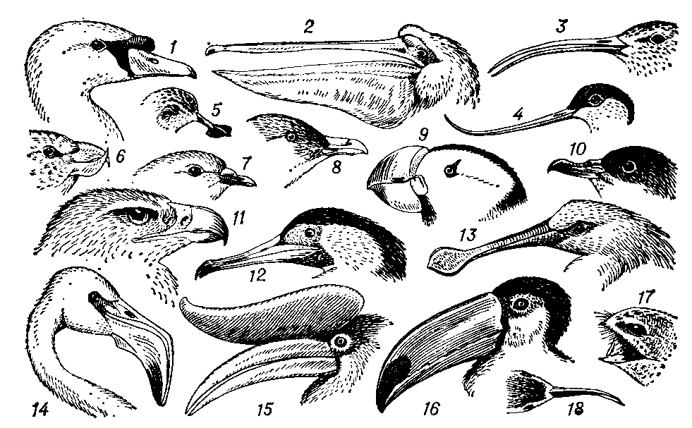
Птица – необычное существо, она может летать, петь и даже нырять! Но вот чего нет у птицы – это рук. Как же она без них обходится? А очень просто – вместо этого у неё есть клюв. Клюв является и носом, и ртом, и руками. При помощи клюва птица добывает себе пищу, строит гнёзда, кормит птенцов, чистит пёрышки, защищается от врагов. Клюв так же необходим птице чтобы петь.

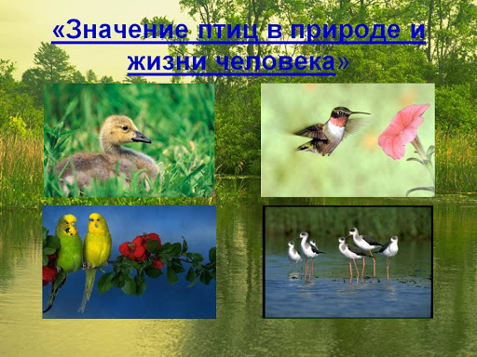

Значение птиц в жизни природы и человека

Прочитай. Выбери и подчеркни ответ на вопрос

Птицы – красота природы. Отличные певцы. Помощники в борьбе с вредителями и семенами сорных растений. Например, щеглы поедают семена сорняков. Птицы, собирая нектар – опыляют растения. Перенося семена, помогают расселяться растению на других территориях. В прошлые века существовала специальная «голубиная почта» - голуби помогали доставлять почту. Весёлое воркование, щебетание и чириканье помогает людям отдыхать.

Приложение 3


Приложение 4
ПТИЦЫ
ПЕРЕЛЁТНЫЕ | ЗИМУЮЩИЕ
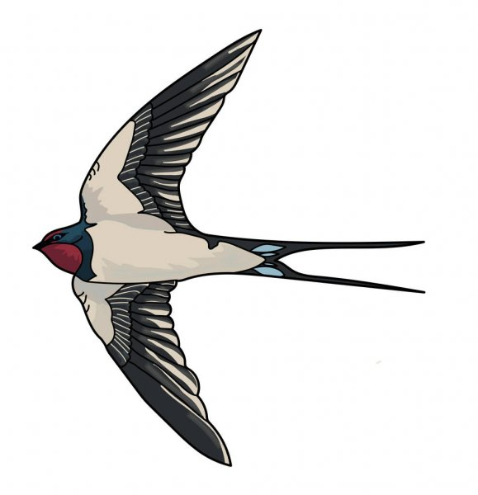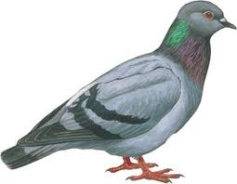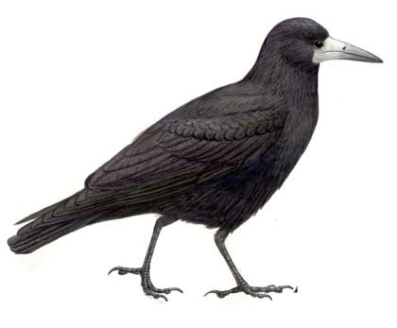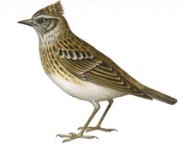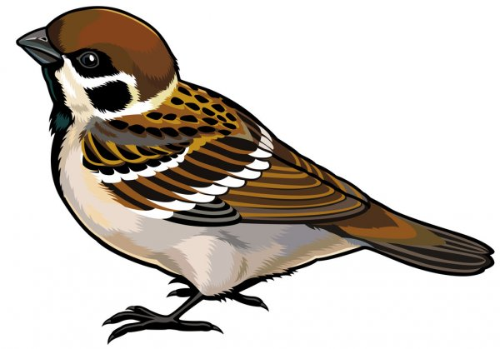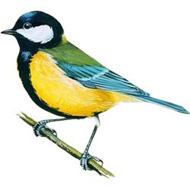

Приложение 5
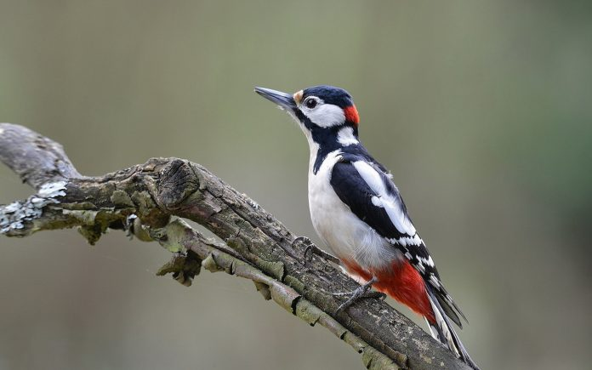 | 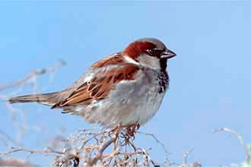 | 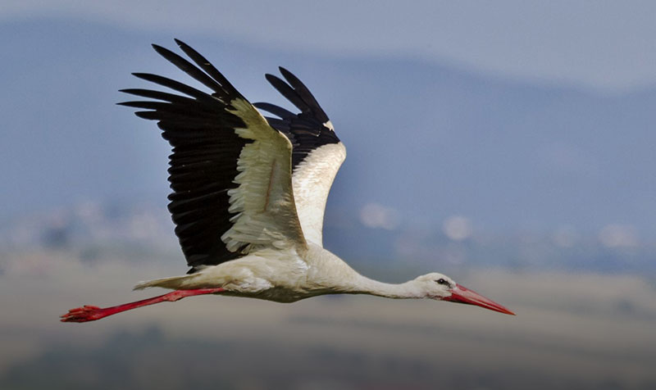 | 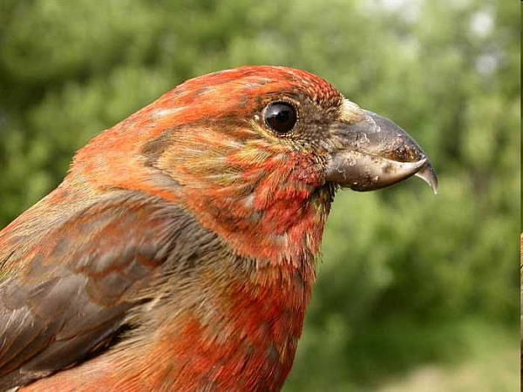 | 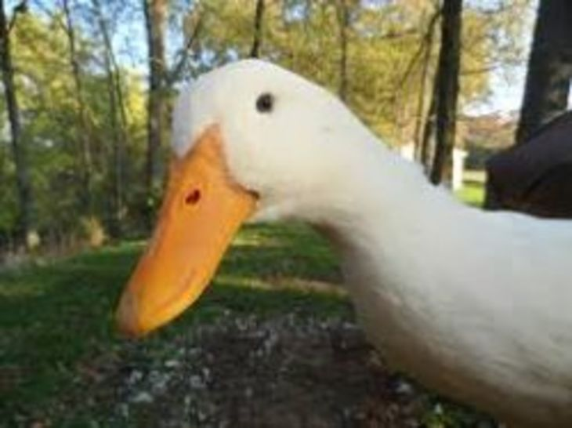
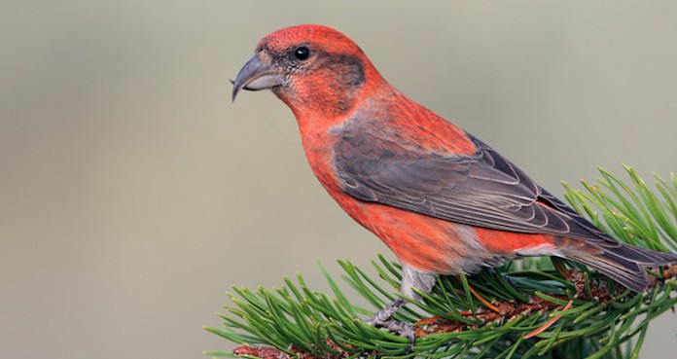 | 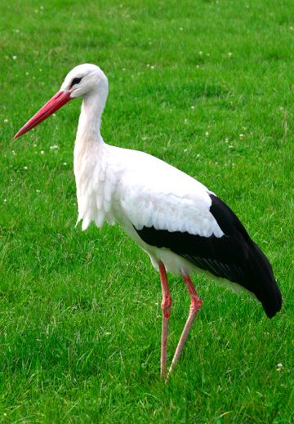 | 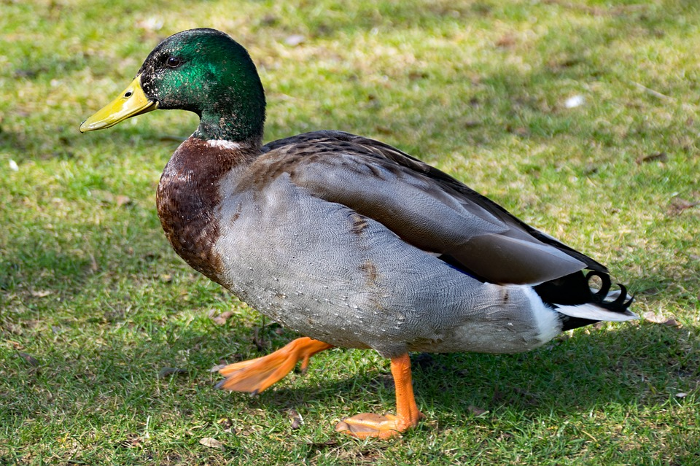

Приложение 6
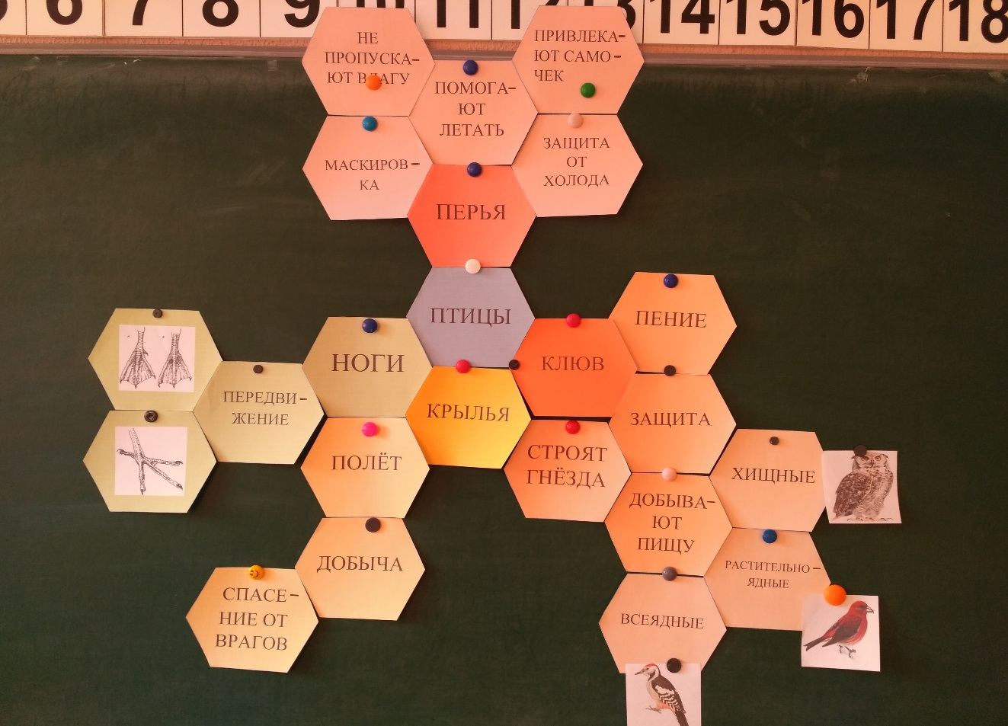

ПТИЦЫ

ПЕРЬЯ

НЕ ПРОПУСКАЮТ ВЛАГУ

ПОМОГАЮТ ЛЕТАТЬ

ЗАЩИТА ОТ ХОЛОДА

МАСКИРОВ
КА

ПРИВЛЕКАЮТ
САМОЧЕК

НОГИ

ПЕРЕДВИ
ЖЕНИЕ

КРЫЛЬЯ

ПОЛЁТ

СПАСЕ
НИЕ ОТ ВРАГОВ

ДОБЫЧА

КЛЮВ

ПЕНИЕ

СТРОЯТ ГНЁЗДА

ДОБЫВАЮТ ПИЩУ

ЗАЩИТА

ХИЩНЫЕ

ВСЕЯДНЫЕ

РАСТИТЕЛЬНОЯДНЫЕ

